Kohtaa ennakkoluulosi!
Lainaa ”Elävä kirja”!

”Kirjoja” lainataan keskustelua ja ajatustenvaihtoa varten

Turun pääkirjastossa, Linnankatu 2
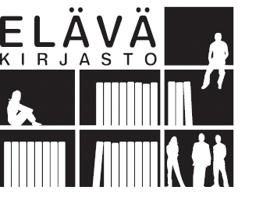

Torstaina

12.4.2007

klo 15-19

TOIMI NÄIN:
* tule paikalle torstaina 12.4.07
* tee valintasi kirjaluettelosta
* täytä lainauskortti
* saat lainaksi ”Elävän kirjan”, jonka kanssa
voit keskustella kirjaston tiloissa
* keskusteluaika n. 15 – 20 min /”kirja”
* voit lainata keskustelukumppaniksi
useammankin ”kirjan”

Oletko koskaan miettinyt miltä maailma näyttää pyörätuolista käsin? Entäpä poliisin silmin? YH Sydväst, Turun nuorisoasiainkeskus ja Turun kaupunginkirjasto tarjoavat mahdollisuuden keskustella sellaisten ihmisryhmien edustajien kanssa, joihin arjessasi on ehkä vain vähän kontakteja.

Lisätietoja tapahtumasta: www.nuortenturku.fi/elavakirjasto
Turun tempaus on osa KEKS-kampanjaa www.keks.fi tai www.elavakirjasto.fi

 | Raisa Baer | 040 741 46 56
 | NuortenTurku | 02 262 31 26
 | Stoori | 044- 9072 936

